 | 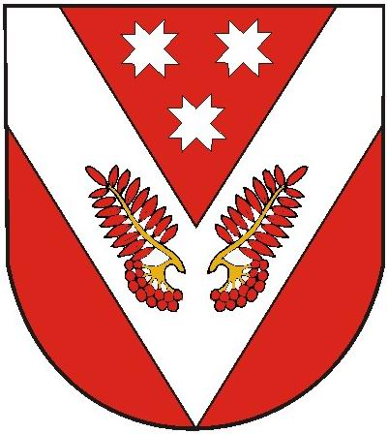
РОССИЙ ФЕДЕРАЦИЙ  МАРИЙ ЭЛ РЕСПУБЛИКА |  | РОССИЙская ФЕДЕРАЦИя  РЕСПУБЛИКА МАРИЙ ЭЛ
Марий эл республикысе советский муниципал районын советский ола шотан илемысе депутат погынжо |  | собрание депутатов  городского поселения советский советского муниципального района республики марий эл
ПУНЧАЛ |  | РЕШЕНИЕ

37 внеочередная сессия  четвертого созыва | От «16» февраля 2023 г.  № 233

О внесении изменений в Прогнозный план приватизации
муниципального имущества на 2023 год, утвержденный
решением Собрания депутатов городского поселения
Советский от 29 декабря 2022 г. №223

В соответствии с Федеральным законом «О приватизации государственного и муниципального имущества» № 178-ФЗ от 21.12.2001г, п. 2.1.2. Положения о приватизации имущества муниципального образования городское поселение Советский, утвержденного решением собрания депутатов Городского поселения Советский от 17.12.2009г. № 16, Собрание депутатов городского поселения Советский Советского муниципального района Республики Марий Эл р е ш и л о:
1. Внести в Прогнозный план приватизации муниципального имущества на 2023 год, утвержденный решением Собрания депутатов городского поселения Советский от 29 декабря 2022 г. №223 следующие изменения:
1.1. Пункт 1 изложить в следующей редакции:
№ п/п | Наименование объекта | Предполагаемые сроки приватизации
1 | Центральный тепловой пункт, литер А, назначение – нежилое, 1-этажное, площадью 211,9 кв.м., с кадастровым номером 12:08:1200116:164, с земельным участком с кадастровым номером 12:08:1200116:1765, категория земель – земли населенных пунктов, площадью 313 кв.м., расположенные по адресу: Республика Марий Эл, Советский район, пгт.Советский, ул. Победы, д.27а | в течение  года

2. Настоящее решение опубликовать настоящее решение в районной газете «Вестник района», а также разместить в информационно-телекоммуникационной сети Интернет официальный интернет-портал Республики Марий Эл (адрес доступа: mari-el.gov.ru).

Глава
городского поселения Советский Н.И.Павлова

